**שגיאת כתיב בעמוד “הוספת תמונות” באפליקציה**

**תיאור הבעיה:** יש שגיאת כתיב בעמוד הוספת תמונות באפליקציה, במקום “להעלות” כתוב “לעלות” כ

**שלבים לשחזור:**

1. היכנס לעמוד הוספת תמונות
2. בחר 864 תמונות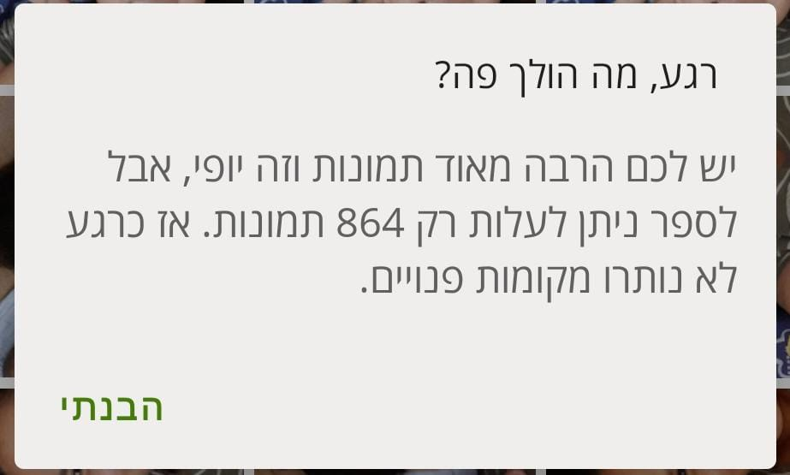
3. תופיע חלונית עם הודעת שגיאה
4. התבונן במילה "לעלות"

**תוצאה מצופה:** צריך להיות כתוב "להעלות תמנות"

**תוצאה בפועל:** כתוב "לעלות" תמונות"

**רמת חומרה:** נמוכה

_________________________________________________________________________

**שגיאת כתיב בעמוד “מחירון הספרים” באפליקציה**

**תיאור הבעיה:** יש שגיאת כתיב בעמוד מחירון הספרים באפליקציה, במקום “מהו פורמט הספר” כתוב “מהו פורמט בספר” כ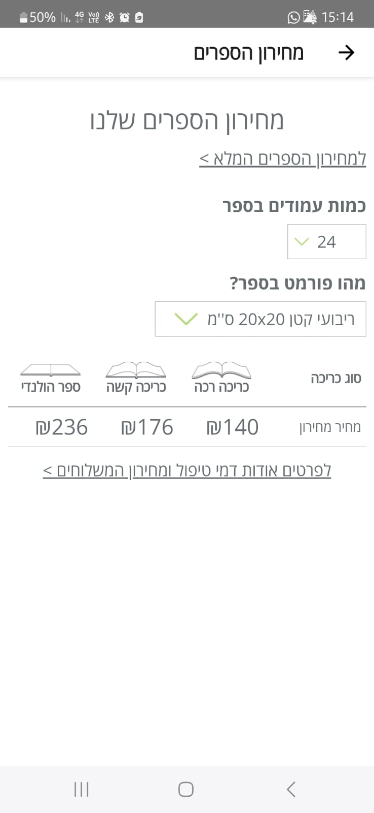

**שלבים לשחזור:**

1. היכנס לעמוד מחירון הספרים
2. התבונן במילה "בספר"

**תוצאה מצופה:** צריך להיות כתוב "מהו פורמט הספר"

**תוצאה בפועל:** כתוב "מהו פורמט בספר"

**רמת חומרה:** נמוכה

**לא ניתן למחוק אלבום תמונות קיים**

**תיאור הבעיה:** פעולת מחיקת אלבום לא פועלת כראוי

**שלבים לשחזור:**

1. צור אלבום חדש
2. עבור לעמוד הראשי
3. לחץ על 3 נקודות בצד שמאל למעלה של האלבום
4. לחץ על מחיקה

**תוצאה מצופה:** האלבום יימחק

**תוצאה בפועל:** האלבום עדיין מופיע

**רמת חומרה:** בינונית

_________________________________________________________________________